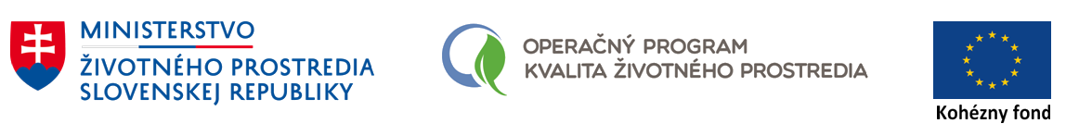

Vážení občania,
oznamujeme Vám, že naša obec dňa 15. 1. 2019 zahájila realizáciu projektu s názvom Kompostéry pre obec Žitavany, ktorého realizáciu finančne podporil:
Operačný program kvalita životného prostredia

Nositeľ projektu: Obec Žitavany
Celková výška oprávnených výdavkov projektu: 109 335,60 EUR
Výška nenávratného finančného príspevku: 103 868,82 EUR
Výška spolufinancovania z vlastných zdrojov: 5 466,78 EUR

Opis projektu
Cieľom projektu je zvýšenie miery zhodnocovania biologicky rozložiteľných odpadov v obci a podpora predchádzania vzniku odpadov. Predmetom projektu je obstaranie záhradných kompostérov s objemom 1050l na predchádzanie vzniku BRKO v obci Žitavany. Súčasťou každého kompostéra bude návod na obsluhovanie kompostérov a správne kompostovanie. Kompostéry budú poskytnuté domácnostiam, ktoré žijú v rodinných domoch so záhradami. Vyprodukovaný kompost z týchto kompostérov bude slúžiť výlučne pre potreby obyvateľov. Celkovo bude obstaraných 659 nádob s celkovým objemom 691,95 m³. Projekt priamo nadväzuje na už zrealizovaný projekt zameraný na vybudovanie zberného dvora a jeho zrealizovaním sa komplexne zabezpečí triedenie a zhodnocovanie BRKO v obci.

Projekt je realizovaný vďaka finančnej podpore z Európskej únie.
Tento projekt je podporený z Kohézneho fondu.
Sprostredkovateľský orgán: Slovenská agentúra životného prostredia

